муниципальное бюджетное общеобразовательное учреждение
средняя общеобразовательная школа села Дубовое
Добринского муниципального района Липецкой области

Заочная краеведческая викторина
«Край родной – деревня Ивановка»
Выполнил ученик 8 класса
МБОУ СОШ с. Дубовое
Коновалов Александр.
Руководитель:
Борисова Ольга Михайловна.

2017г.

1.
I. Вступление.
Вот уже 14 лет я вместе с родителями проживаю в селе Ивановка Добринского района Липецкой области и обучаюсь в Дубовской средней школе. На первый взгляд, село Ивановка – это обыкновенное отдаленное, маленькое, каких очень много по стране и как будто ничем особым не привлекательное, местечко. Село находится на берегу реки Лукавка с живописными берегами , на которых растёт множество разных цветов и лечебных трав. В начале села расположен необыкновенно красивый и очень «гостеприимный» сад. В самом начале весны сад покрыт голубым ковром из подснежников, чуть позже их сменяют благоухающие ландыши, а затем волнующая душу сирень. Находясь в Ивановке, сразу проникаешься чувством глубокой любви к малой родине, к России. В моей деревне стоит замечательный памятник архитектуры – «ивановская» колокольня, как называют её в народе. Рядом находится церковь Николая Предтечи. На уроках истории и от своих односельчан из с. Ивановка я не раз слышал рассказы о замечательном творении архитектора Томазо Адамини. Я решил рассказать о создателях этих творений, о владельцах старинного имения Ивановка – Иване Ладыгине, Александре Николаевиче Ладыгине и Петре Лукиче Вильяминове. Итак, я приглашаю вас вместе со мной совершить виртуальную экскурсию в прошлое, в имение Ладыгиных и Петра Лукича Вельяминова.

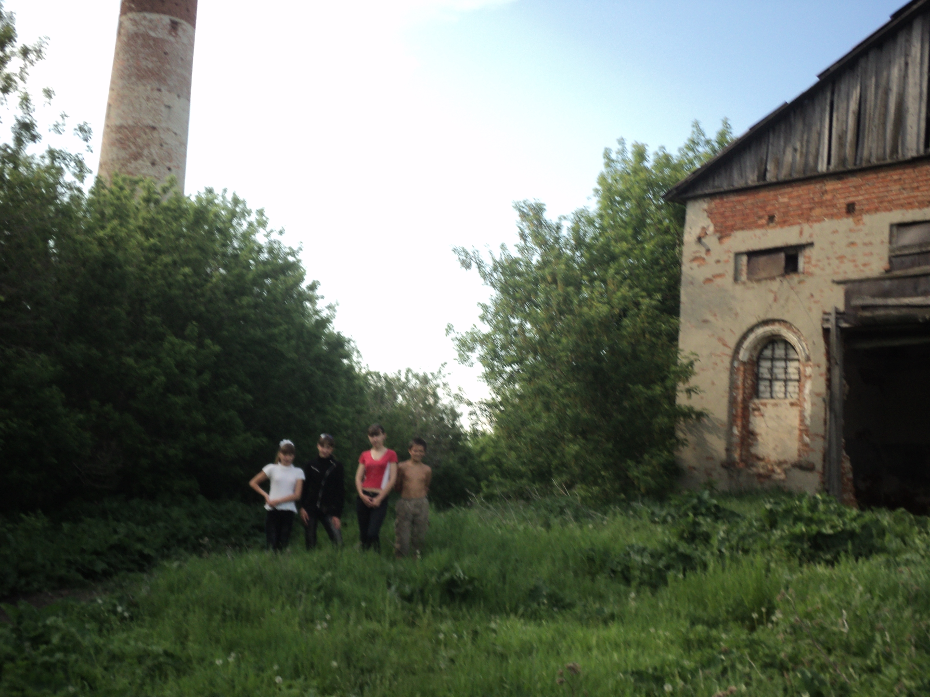

2.

Ива́новка – село Дубовского сельского поселения Добринского района Липецкой области. Стоит на правом берегу реки Лукавки. Прежнее название – Ладыгино. (по владельцу Ивану Ладыгину). Как деревня Сокольског уезда известна по документам 1742 года. В XIX веке эти земли принадлежали П.Л. Вельяминову. В 1796 году в Ивановке Тамбовской губернии построили церковь по проекту Томазо Адамини специально для Петра Вельяминова. Колокольня напоминает маяк; более того, она имеет такой же колер. Нечто подобное есть в тверском имении Арпачёво.

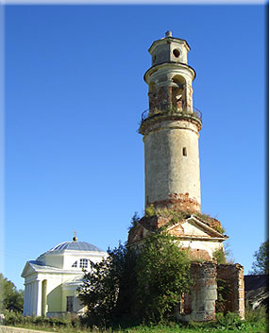
Имение Арпачёво Тверской обл.

3.
Владелец деревни Ладыгино
(Ивановки).

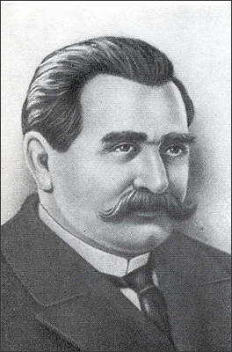

Ладыгин Александр Николаевич (1847-1923) – один из основателей электротермии, автор почти четырехсот изобретений, в том числе
Электрической лампочки накаливания с вольфрамовой нитью.
Его именем назван один из кратеров Луны. Родился в селе, ныне именуемом Ивановка, Тамбовской губернии. В 1861 г. учился в Тамбовском кадетском корпусе.
Затем приобрел имение, которое впоследствии было названо его именем.

4.

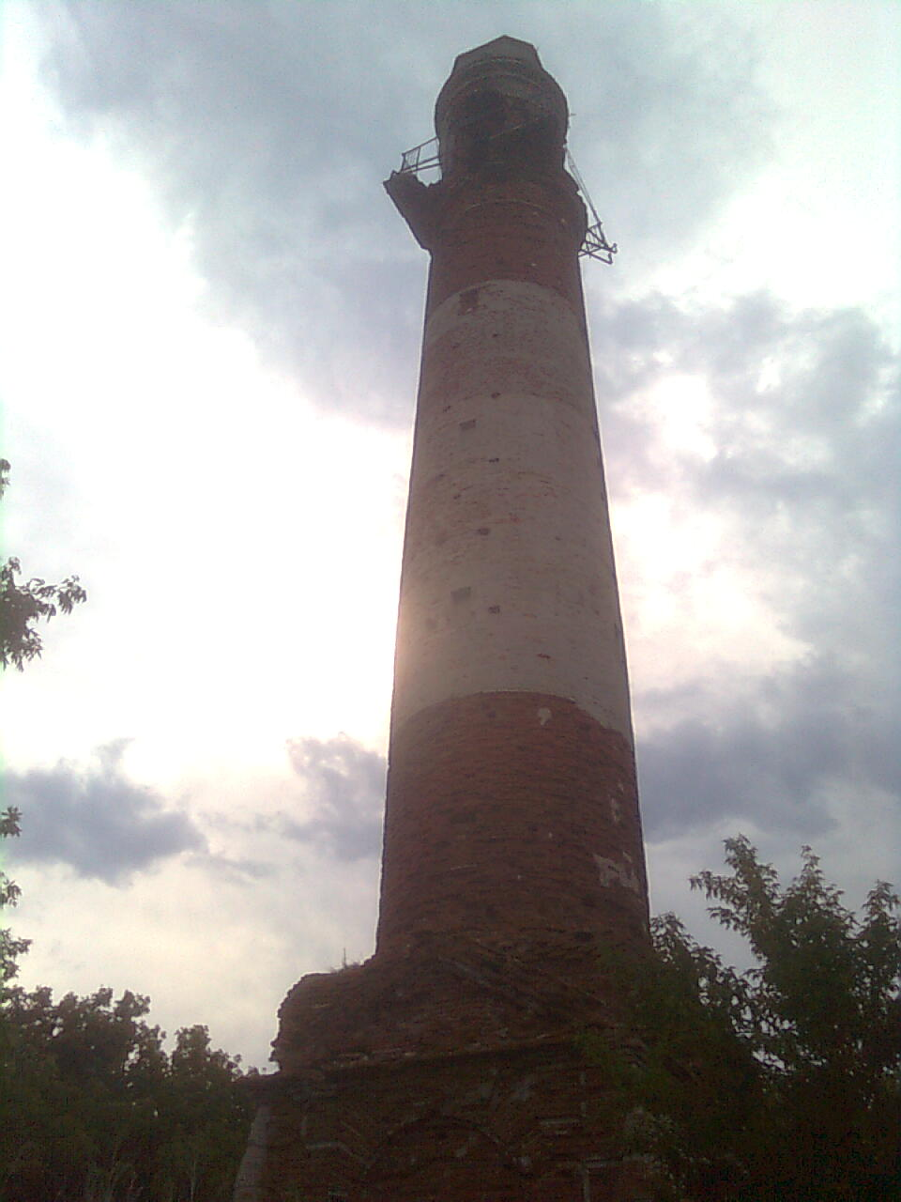
Ивановская колокольня.
Ивановская колокольня напоминает мусульманский минарет или маяк. Она, как и храм, носит имя Иоанна Предтечи и находится у подножья древнего кургана, в котором якобы похоронен легендарный татарский военачальник Субедей, в русском произношении Суботей.
Существует красивая легенда…
Однажды, вернувшись из очередной Крымской кампании, Субодей привез с собой пленную татарку необычной красоты - любимую дочь султана - и сделал ее своей наложницей. Татарка эта якобы была дочерью крымского хана.
5.
Молодая женщина очень тосковала по своей далекой родине. Тогда ее владелец приказал возвести для нее высокую башню в виде мусульманского минарета (татарка была мусульманкой). Туда она будто бы ежедневно поднималась по внутренней лестнице и подолгу смотрела поверх широкой степи в ту сторону, откуда завезли ее в наши просторы.
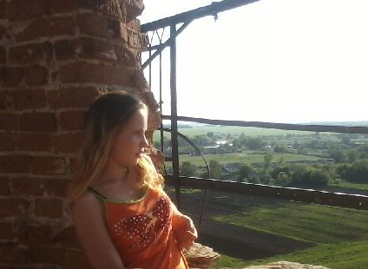
Существует и другое мнение. Данное сооружение является сторожевой башней, с высоты которой дозорные наблюдали за приближением кочевых орд из "дикого поля" и, в случае опасности, оповещали Сокольск, Романов и другие сторожевые пункты Белгородской засечной черты.
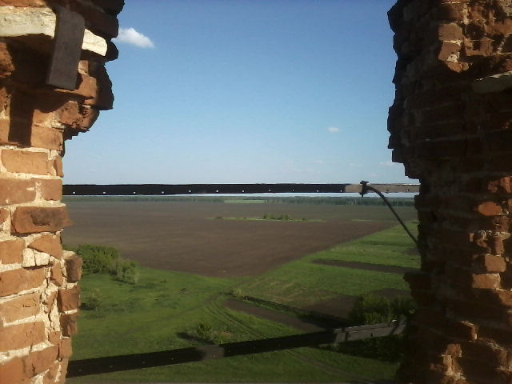

6.
Существует еще одна легенда, хранящая тайну Ивановской колокольни…
Клад находится в колокольне…Маленький контейнер спрятан в бетонной кладке.
Старожилы говорят, в случае исчезновения тайника, души владельцев могут Ивановки вернуться. Старожилы также рассказывают, что на лестнице разрушенной колокольни ночью слышны шаги…
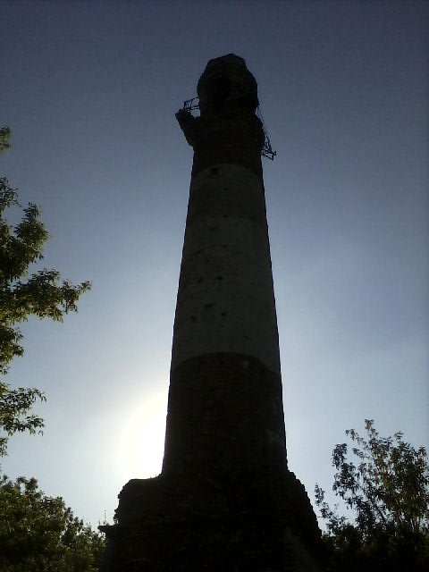
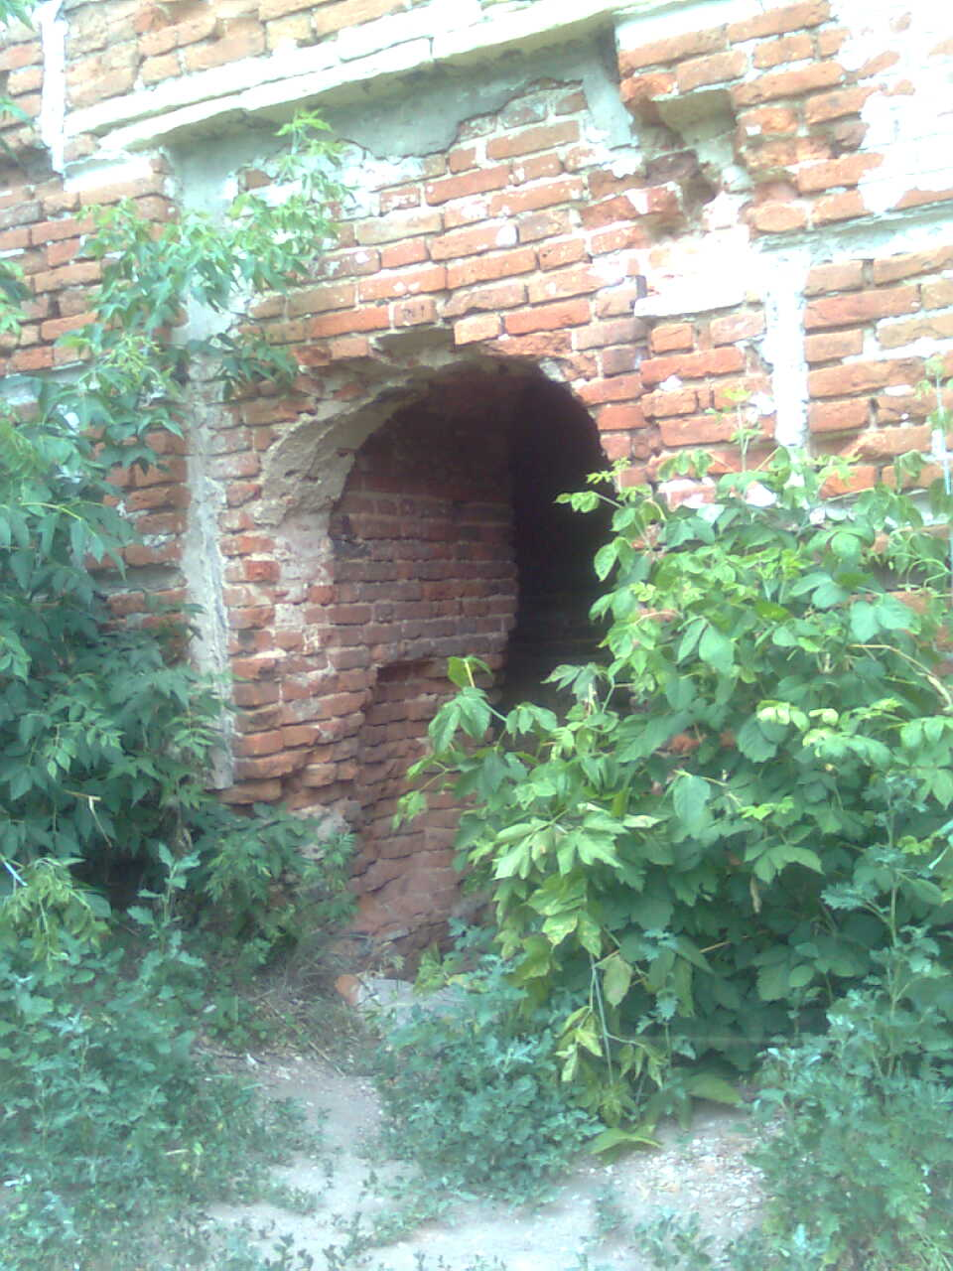
7.
Село Ивановка богато еще одним архитектурным сооружением…
Церковь Иоанна Предтечи.
Обратите внимание на вид церкви с колокольни.
Она построена в крестово-купольном стиле.
Церковь каменная, холодная, построена в 1796 году на средство прихожан. По проекту известного архитектора Н. А. Львова - близкого друга владельца имения Петра Лукича Вельяминова, на средство прихожан.
Приходов три: Главный – во имя Зачатия Иоанна Предтечи – 23 сентября и придельные: правый – во имя св. Николая и левый – во имя св. Пантейлеймона. 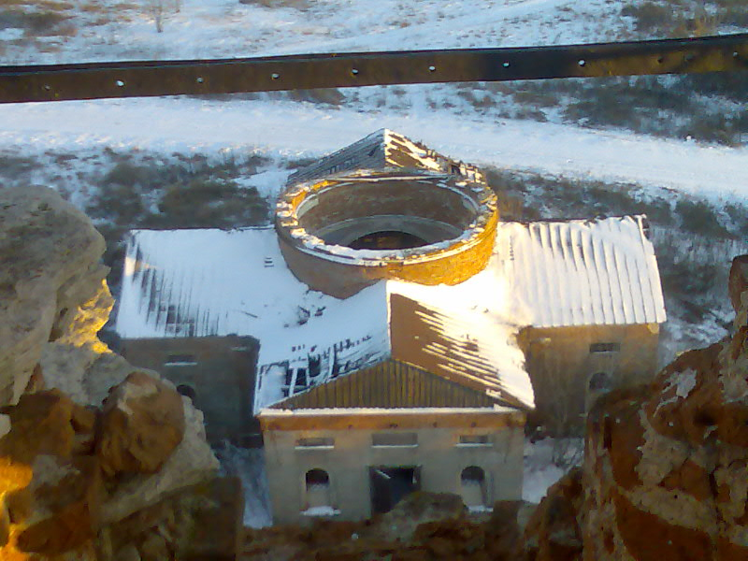

8.
ВЕЛЬЯМИНОВ Петр Лукич.
Происходил из дворян Тамбовской губернии. В 1762 вступил в военную службу; в 1783, пользуясь покровительством Г. А. Потемкина, определился в Ревизион-коллегию, откуда перешел директором 2-й экспедиции
в Государственный заемный банк под начало П. В. Завадовского, с которым
находился в дружеских отношениях.
Достаточно разнообразны были литературные связи Вельяминова. Он был другом И. Г. Рахманинова. В 1780-е гг. сближается с членами львовско-державинского кружка, особенно с Н. А. Львовым и Г. Р. Державиным, подолгу живет в имении Львовых, в с. Никольском. И. И. Дмитриев в "Записках" засвидетельствовал, что в 1790-х гг.
П. Л. Вельяминов., А. Н. Оленин, Н. А. и Ф. П. Львовы составляли почти ежедневное общество Державина. Вельяминову посвящено стихотворение Державина "Гостю" (1795; опубл. 1804); к нему же обращено стихотворение "Зима" (1804; в рукописи с подзаг. "П. Л. Вельяминову"; опубл. 1808г.)
В 1804г.,по предложению А. С. Строганова, Петр Лукич был избран в почетные члены Академии художеств. Строганов писал о нем: «Я знаю совершенно приверженность его к изящным художествам и знание и вкус в предметах, истинное художество составляющих, что на самом опыте мне доказано».

9.
К сожалению, по истечении многих лет церковь и колокольня находятся в плачевном состоянии, они разрушаются…
В настоящее время легендарная колокольня и церковь продолжают ветшать и разрушаться.
Многие краеведы, и в первую очередь А. Яблонский и А. Клоков, много лет подряд устно и письменно поднимают вопрос о ремонте этого интересного памятника. Но воз и ныне там...
Жители села Ивановка неоднократно обращались в липецкое областное краеведческое общество и в Воронежскую Епархию для сохранения и восстановления памятников архитектуры. Результатов нет…
В 2016 году во время сильного дождя верх колокольни обрушился.

Литература:
- Добринский край. И.Н. Ветловский, М.Д. Сушков, В.В. Танких. Изд. ООО «ИГ» «ИНФОЛ», 2003
- Липецкая энциклопедия т. 2. л. 82, Историко – статистическое описание, 1912.
- Словарь микротопонимов липецкого края. Липецк: изд. ЛГПУ, 2007-2008.
- Ладыгино. Историко-статистическое описание Тамбовской епархии, под ред. А.Е. Андриевского. – Тамбов 1911.

